Это выступление – концентрированный, систематизированный, упрощенный для восприятия родителями и дополненный рисунками для презентации вариант стенгазеты, представленный на одном из собраний в старших группах.
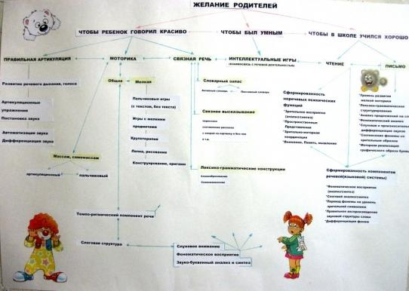
Цель: кратко обозначить основные проблемы нарушения развития речи; представить общее состояние речевого развития группы; побудить к желанию участвовать в коррекционном процессе совместно с логопедом.

Выступление к слайду
Слайд 1
Многим известна сказка «Три орешка для Золушки», где героиня могла воспользоваться волшебством, но в своей жизни нам приходиться самим быть волшебником и осуществлять свои мечты…
Слайд 2
Что хотят родители? О чем мечтают?
Чтобы ребенок был умным, хорошо учился, красиво говорил.
Что это значит?
Чтобы красиво говорил… .
Чтобы хорошо учился….
Чтобы был умным… .
Не все задумываются и знают, как осуществить свои родительские мечты.
Ребенок приходит в этот мир совсем неопытным и впитывает в себя ту информацию, которую предоставляют для него взрослые.
Поэтому, чтобы красиво говорить, необходимо:
правильно выговаривать звуки и уметь связно, грамотно высказываться,
А также развивать:
1. речедвигательную моторику: мелкую, мимическую, артикуляционную (показывая визуально значение терминов)
2. расширять активный словарь (чтобы не просто понять, показать, о чем речь, что хотят сказать, а уметь воспользоваться словарным запасом грамотно, последовательно излагая свои мысли.
Чтобы хорошо учиться, необходимо овладеть самыми сложными и загадочными процессами головного мозга – чтение и письмо
Необходимо развивать одновременно:
*Неречевые психические функции: зрительное восприятие (цвет, форма, слуховое внимание (направление звука, различение неречевых и речевых звуков, восприятие и воспроизведение ритма; ориентировку в пространстве, в схеме тела и т. д.
*Компоненты речевой системы (фонематический слух, звукослоговой анализ и синтез и т. д)
Чтобы быть умным:
необходимо уметь воспользоваться всеми речевыми и неречевыми компонентами
Слайд 3
Предоставляю, уважаемые родители, возможность посмотреть на речевой профиль нашей группы
Обследование детей проводилось в сентябре по нескольким направлениям. Это именно те компоненты речевой системы языка, которые необходимы для успешного обучения в школе.
Прошу заметить, что самый высокий балл (баллы отражены слева) это 3.
Пожалуй, есть, о чем задуматься.
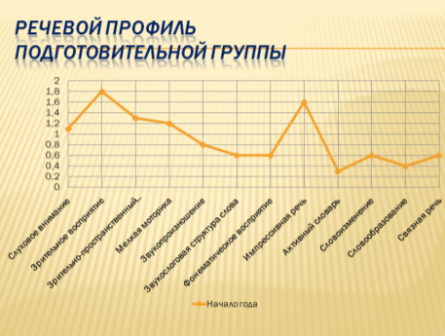
Самые высокие показатели говорят о том, что дети воспринимают достаточно много информации и «складывают» ее в своей голове «по полочкам», не зная, не умея воспользоваться таким «сокровищем»
Пример для мам: все равно, что знать, какой необходимо купить модный наряд, но не знать, как его правильно сочетать с другой одеждой или положить на полку и не пользоваться им, пока не появится подходящий аксессуар для него.
Вот и получается:
активный словарь, а с ним и грамотность речи, связная речь на последнем месте.
Причина?
Недостаточно развиты:
слуховое внимание, а с ним и фонематическое (звуковое, ритмическое восприятие.
Что влечет за собой ошибки в слоговой структуре слова, звукопроизношении.
При чем тут мелкая моторика?
В головном мозге речевой и двигательный центр расположены рядом, и развитие одного стимулирует развитие другого.
Слайд 4
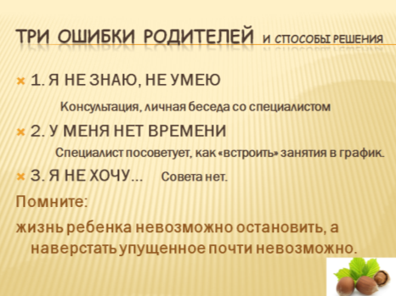
Почему сталкиваемся с подобными проблемами?
Помимо предрасполагающих биологических, физиологических факторов родители допускаю ряд ошибок в воспитании.
Три ошибки и способы решения:
1. Я НЕ ЗНАЮ, НЕ УМЕЮ
Консультация, личная беседа со специалистом
2. У МЕНЯ НЕТ ВРЕМЕНИ
Специалист посоветует, как «встроить» занятия в график.
3. Я НЕ ХОЧУ… Совета нет.
Помните: жизнь ребенка невозможно остановить, а наверстать упущенное почти невозможно

